- Тест на съхранена процедура
Стартираме следния код:
EXEC ApplyToJob @UserID = 1, @JobID = 3;

SELECT * FROM Application WHERE user_id = 1 AND job_id = 3;
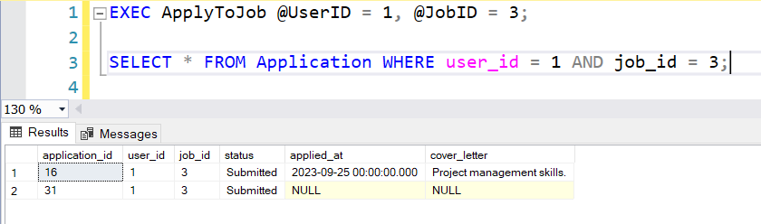
Заявката връща следния резултат:

- Тест на съхранена функция
Стартираме следния код:
SELECT dbo.CountApplications(3) AS NumberOfApps;
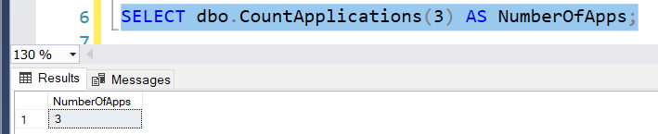
Заявката връща следния резултат:

- Тест на съхранен тригер
Стартираме следния код:
UPDATE Users SET last_login = GETDATE() WHERE user_id = 1;
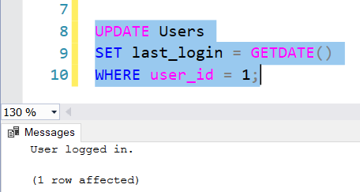
Като резултат получаваме следното съобщение:

